Galloway Hof Wantewitz
Wenn Ihr Fragen habt oder etwas unklar ist dann ruft gern an unter Tel.: 01743782981
LWB Steffen Jäpel
An der Kirche 5A
01561 Priestewitz
OT Wantewitz
e-Mail:GallowayHofWantewitz@freenet.de

Kursanmeldung

Kursthema:„Offener Kurs mit Jenny Wild und Peer Claasen-Natürlich erfolgreich mit Pferde“

Kursdatum:21.8.-22.8.2021

Art der Teilnahme (zutreffend bitte ankreuzen )
Aktiver Teilnehmer mit Pferd |  | 245,- Euro Kursgebühr +  15,- Euro Unterbringung Pferd und Nacht
Zuschauer (1 Tag) |  | 50,- Euro Kursgebühr
Zuschauer (2 Tage) |  | 85,- Euro Kursgebühr

Hiermit melde ich mich zum oben genannten Kurs an:

Name, Vorname:………………………………………………………………….

PLZ, Wohnort:…………………………………………………………………….

Straße, Hausnummer:………………………………………………………..

Tel.:……………………………………………. E-mail:……………………….
Bei Teilnahme mit eigenem Pferd:

Name, LN:…………………………………………………………………………..

Geschlecht:………………………… Besonderheiten:…………………………….
Ich erkläre, dass mein Pferd frei von ansteckenden Krankheiten ist und aus einem seuchenfreien Bestand kommt. Ich habe für mein Pferd eine gültige Haftpflichtversicherung.
Ich habe die AVB und die Einverständniserklärung für die Datenspeicherung im Anhang gelesen und bin mit diesen einverstanden.

Datum:……………………………………… Unterschrift:…………………………..
Ich bin mit der Veröffentlichung von Bild. / Filmaufnahmen zur Verwendung und Veröffentlichung dieser Aufnahmen zum Zweck der öffentlichen Berichterstattung

°auf unserer Homepage °auf Facebook oder ähnlichen Plattformen °Zeitungsberichten oder ähnlichen Medien
einverstanden

Datum, Unterschrift

Allgemeine Veranstaltungsbedingungen (AVB)

Liebe Teilnehmer und Teilnehmerinnen. Wir freuen uns auf einen schönen Kurs mit Euch in entspannter Atmosphäre und wünschen allen viele gute Impulse im Interesse der Pferde…. Dafür ist ein rücksichtsvoller Umgang miteinander und Begeisterung am Partner Pferd eine gute Grundlage… Bitte achtet auch auf einen freundlichen Umgang mit unserer Dorfbevölkerung. Wir sind froh so ein nettes pferdefreundliches Umfeld zu haben. Trotzdem müssen wir uns als Veranstalter gegen bestimmte Risiken absichern…

1.) Die Anmeldung zum Kurs erfolgt mit dem unterschriebenen Anmeldeformular per e-Mail oder Post. Durch den Veranstalter erfolgt eine Bestätigung der Anmeldung.
Nach Anmeldebestätigung erfolgt die Überweisung der Kursgebühr auf folgendes Konto:
Kontoinhaber: Steffen Jäpel
IBAN: DE 39120300001001610664
BIC: BYLADEM1001
Verwendungszweck: Name, Vorname Datum des Kurses
Erst mit Eingang der Kursgebühr ist die Anmeldung verbindlich.
2.) Zu Werbezwecken möchten wir einzelne Foto und Videoaufnahmen aus den Kursen nutzen. Eine Zustimmung zu Aufnahmen ist deshalb Teilnahmebedingung. Wir versichern, dass wir keine missverständlichen oder unvorteilhaften Aufnahmen veröffentlichen.
3.) Kursabsage durch den Veranstalter:
Der Veranstalter ist berechtigt, Kurse bei zu geringer Teilnehmerzahl, extremer Wetterlage oder anderen schwerwiegenden Gründen jederzeit abzusagen. Er ist darum bemüht, die Teilnehmer möglichst frühzeitig darüber zu informieren. Wird der Kurs durch den Veranstalter abgesagt, wird die bereits gezahlte Kursgebühr in voller Höhe zurückerstattet. Dafür ist es nötig, dass der Kursteilnehmer dem Veranstalter seine vollständigen Kontodaten zur Verfügung stellt. Weitere Ansprüche seitens des Kursteilnehmers bestehen nicht.
4.) Der Veranstalter weißt ausdrücklich darauf hin, dass der Teilnehmer die im Umgang mit Pferden übliche und empfohlene Schutzausrüstung tragen sollte. Bei Zuwiderhandlung wird keine Haftung übernommen.
5.) Auf dem gesamten Gelände ist die Umgang mit Pferden notwendige Umsicht und Rücksichtnahme einzuhalten. Hunde sind grundsätzlich an der Leine zu führen und „Hinterlassenschaften“ zu beseitigen.
6.) Der Veranstalter übernimmt keine Haftung für Personen und Sachschäden, die Ihr Pferd oder Hund verursacht. Achten Sie auf Ihren eigenen Versicherungsschutz. Weiterhin übernimmt der Veranstalter keine Haftung gegen Diebstähle.

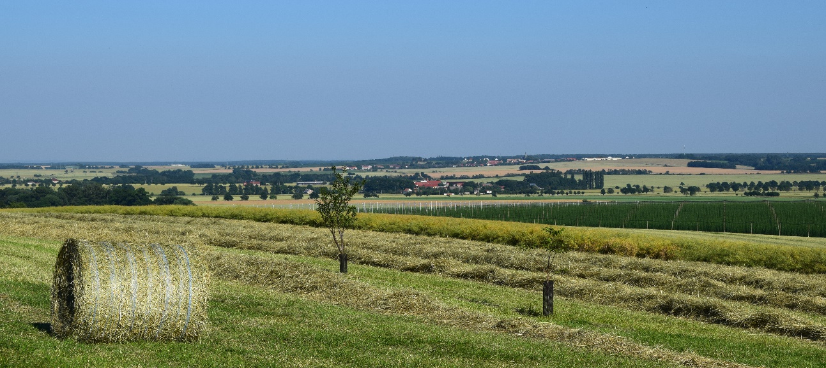
Galloway Hof Wantewitz
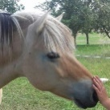
White Galloways und Pensionspferdehaltung
mit Weitsicht
Zucht, Vermarktung und artgerechte Haltung im Wantewitzer Hügelland

www.whitegallowayhofwantewitz.de
GallowayHofWantewitz@freenet.de

Einverständniserklärung für die Datenspeicherung

Die gesetzlichen Datenschutzbestimmungen, insbesondere gemäß dem Bundesdatenschutzgesetz (BDSG) oder der europäischen Datenschutzgrundverordnung (EU_DSGVO), verlangen, dass uns zur Datenspeicherung Ihre Einwilligung vorliegt.

Informationen zur Datenerhebung gemäß Art. 13 der DSGVO

Galloway Hof Wantewitz erhebt Ihre Daten (Vorname, Name, Adresse, Telefonnummer, Geburtsdatum, Email, Bankverbindung) ausschließlich zur Erfüllung der vertraglichen und vorvertraglichen Pflichten. Wir geben Ihre personenbezogenen Daten zu keinem Zeitpunkt an unberechtigte Dritte weiter.

Die Datenerhebung, -verarbeitung und –speicherung ist für die Durchführung des Dienstleistungsvertrages erforderlich und beruht auf Art.6 Abs.1b) DSGVO. Mit der Weitergabe der jeweils notwendigen Daten an folgende Firmen/Personen im Bedarfsfall sind sie einverstanden:
-Steuerberater
-Allianz Versicherung (im Falle eines Unfalls)

Auskunft, Berichtigung, Löschung, Sperrung, Widerspruchsrecht i.S.s.§§34, 35 BDSG

Sie haben jederzeit ein Recht auf unentgeltliche Auskunft über die von uns über Sie gespeicherten personenbezogenen Daten. Darüber hinaus haben Sie das Recht auf Berichtigung, Sperrung oder Löschung Ihrer von uns von Ihnen gespeicherten personenbezogenen Daten, soweit dem keine anderen gesetzlichen Aufbewahrungsfristen entgegenstehen. Ihnen steht des Weiteren ein Beschwerderecht bei der Aufsichtsbehörde zu.

Sie können darüber hinaus jederzeit ohne Angabe von Gründen die erteilte Einwilligungserklärung mit Wirkung für die Zukunft vollständig oder teilweise widerrufen. Der Widerruf kann per Post oder Email erfolgen. Es entstehen Ihnen dabei keine anderen Kosten als die Post- bzw. Übermittlungskosten nach Basistarif.

